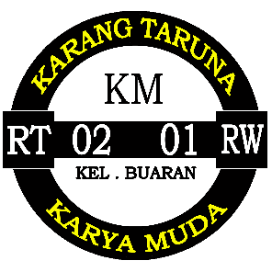KARANG TARUNA “KARYA MUDA”

RT. 02 RW. 01 KELURAHAN BUARAN

KECAMATAN SERPONG KOTA TANGERANG SELATAN

Jl. Raya Puspiptek Rt.02/01 Kelurahan Buaran, Serpong, Tangerang Selatan

Tangerang Selatan, 17 Juli 2020

Nomor : 004/KTKM/VII/2020

Lampiran : **-**

**Hal : Undangan Pembukaan Pengajian**

Yth.

**Anggota Karang Taruna Karya Muda**

di tempat

***Assalamualaikum Wr.Wb****.*

Segala puji bagi Allah SWT yang telah melimpahkan rahmat dan hidayah-Nya, semoga kita selalu dalam limpahan iman dan keindahan bertawakkal kepada-Nya. Shalawat dan salam semoga senantiasa tercurah kepada Rasulullah Muhammad SAW, keluarga, sahabat, dan para pengikutnya yang tetap istiqamah hingga akhir zaman.

Sehubungan akan diselenggarakan acara dalam rangka pembukaan pengajian karang taruna yang InsyaAllah akan diselenggarakan pada :

Hari/Tanggal : Sabtu, 12 Mei 2018

Waktu : 19.00 WIB s/d Selesai

Tempat : Lapangan Rt.02 Rw.01

Mengingat pentingnya kegiatan ini, besar harapan kami agar saudara sekalian dapat menghadiri kegiatan tersebut. Atas perhatian dan dukungannya, kami ucapkan terima kasih.

***Wassalamualaikum Wr.Wb.***

*Mengetahui,*

|  |  |
| --- | --- |
| Ketua Karang Taruna  **M. Fahru Roji** | Sekretaris  **M. Ilham Fhadilah** |